**Міністерство освіти і науки України**

**Національний технічний університет України**

**"Київський політехнічний інститут імені Ігоря Сікорського"**

**Фізико-технічний інститут**

Симетрична криптографія

Комп’ютерний практикум №1

Експериментальна оцінка ентропії на символ джерела

відкритого тексту

Виконав: студент групи ФІ-93

Защик Микола

Перевірив: Чорний О.М.

Київ 2022

ЗАГАЛЬНІ ВІДОМОСТІ

# Мета роботи

Засвоєння понять ентропії на символ джерела та його надлишковості, вивчення та порівняння різних моделей джерела відкритого тексту для наближеного визначення ентропії, набуття практичних навичок щодо оцінки ентропії на символ джерела.

# Постановка задачі

Написати програму для експериментальної оцінки ентропії на символ джерела відкритого тексту, порівняти різні моделі джерела відкритого тексту для наближеного визначення ентропії. Оцінити надлишковість російської мови у різних моделях відкритого тексту.

# Хід роботи

1. Уважно прочитати методичні вказівки до виконання комп’ютерного практикуму.
2. Написати програми для підрахунку частот букв і частот біграм в тексті, а також підрахунку H1та H2 за безпосереднім означенням. Підрахувати частоти букв та біграм, а також значення H1та H2 на довільно обраному тексті російською мовою достатньої довжини (щонайменше 1Мб), де імовірності замінити відповідними частотами. Також одержати значення H1та H2 на тому ж тексті, в якому вилучено всі пробіли.
3. За допомогою програми CoolPinkProgram оцінити значення H(10) , H(20) , H(30) .
4. Використовуючи отримані значення ентропії, оцінити надлишковість російської мови в різних моделях джерела.

ПРАКТИЧНА ЧАСТИНА

# Результати підрахунку частот букв

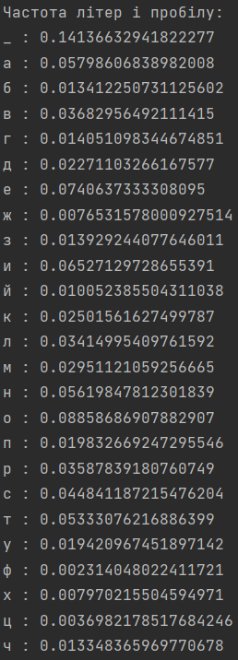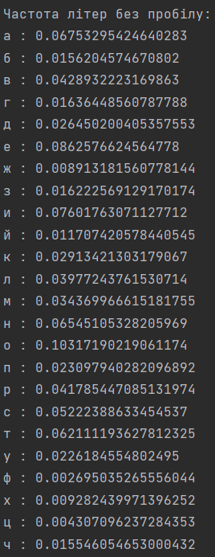

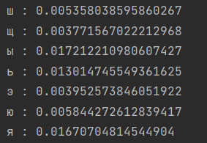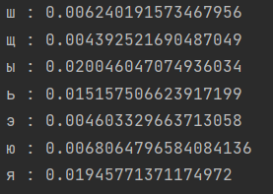

# Результати підрахунку частот біграм

Частота біграм без перетину (без пробілів):

а б в г д е ж

а 0.000034 0.000277 0.003024 0.000674 0.001915 0.000259 0.000470

б 0.000777 0.000037 0.000103 0.000017 0.000019 0.000801 0.000019

в 0.001809 0.000025 0.000142 0.000018 0.000415 0.001536 0.000003

г 0.000519 0.000000 0.000102 0.000007 0.000023 0.001416 0.000004

д 0.000999 0.000008 0.000229 0.000503 0.000068 0.002203 0.000601

е 0.001150 0.000938 0.003256 0.000526 0.002597 0.000770 0.001647

ж 0.000617 0.000007 0.000018 0.000004 0.000112 0.000459 0.000006

з 0.001755 0.000001 0.000227 0.000008 0.000023 0.000865 0.000000

и 0.000486 0.000383 0.001861 0.001010 0.001328 0.000697 0.000820

й 0.000435 0.000000 0.000001 0.000000 0.000000 0.001477 0.000000

к 0.002238 0.000022 0.000310 0.000036 0.000146 0.001382 0.000012

л 0.003030 0.000619 0.000851 0.000514 0.000514 0.003205 0.000000

м 0.001850 0.000018 0.000183 0.000026 0.000052 0.003325 0.000001

н 0.003673 0.000256 0.001002 0.000200 0.000898 0.006083 0.000657

о 0.000310 0.001396 0.003790 0.003666 0.001893 0.000916 0.000051

п 0.000876 0.000006 0.000343 0.000021 0.000096 0.001163 0.000019

р 0.001306 0.000722 0.000700 0.000496 0.000672 0.003752 0.000006

с 0.002373 0.000107 0.001582 0.000051 0.000313 0.004307 0.000004

т 0.002705 0.000001 0.000431 0.000017 0.000052 0.003660 0.000001

у 0.000456 0.000587 0.000386 0.000258 0.000914 0.000269 0.000109

ф 0.000139 0.000000 0.000023 0.000000 0.000006 0.000113 0.000000

х 0.000590 0.000039 0.000032 0.000003 0.000017 0.000360 0.000000

ц 0.000445 0.000000 0.000025 0.000003 0.000081 0.000258 0.000000

ч 0.000496 0.000001 0.000081 0.000017 0.000033 0.000926 0.000006

ш 0.000572 0.000017 0.000383 0.000004 0.000047 0.000278 0.000000

щ 0.000178 0.001893 0.000003 0.000000 0.000000 0.000281 0.000000

ы 0.000000 0.000010 0.001021 0.000000 0.000351 0.000000 0.000000

ь 0.000000 0.000055 0.000094 0.000001 0.000182 0.000000 0.000041

э 0.000099 0.000006 0.000163 0.000000 0.000012 0.000154 0.000003

ю 0.000774 0.000154 0.000008 0.000008 0.000012 0.000069 0.000006

я 0.001088 0.000000 0.000313 0.000000 0.000214 0.000157 0.000000

з и й к л м н

а 0.001875 0.000397 0.000085 0.003016 0.001985 0.001904 0.005639

б 0.000084 0.000652 0.000147 0.000065 0.000072 0.000156 0.000103

в 0.000730 0.001968 0.000267 0.000194 0.000178 0.000314 0.000125

г 0.000172 0.000608 0.000114 0.000048 0.000099 0.000090 0.000203

д 0.000435 0.001108 0.000242 0.000061 0.000116 0.000168 0.000327

е 0.000386 0.002282 0.000037 0.000395 0.003078 0.002541 0.004569

ж 0.000015 0.000284 0.000070 0.000112 0.000189 0.000051 0.000041

з 0.000036 0.002163 0.000102 0.000043 0.000051 0.000063 0.000066

и 0.000442 0.001696 0.000291 0.001890 0.004153 0.002694 0.005881

й 0.000000 0.000869 0.000001 0.000000 0.000000 0.000001 0.000000

к 0.000092 0.001813 0.000175 0.000106 0.000168 0.000180 0.000167

л 0.000208 0.002043 0.000109 0.000387 0.000265 0.000295 0.000021

м 0.000553 0.002439 0.000299 0.000096 0.000074 0.000238 0.000061

н 0.001091 0.002322 0.000503 0.000333 0.000335 0.000945 0.002260

о 0.000590 0.000871 0.000193 0.004628 0.002659 0.002465 0.006072

п 0.000050 0.000934 0.000357 0.000094 0.000128 0.000420 0.000176

р 0.000225 0.001075 0.000169 0.000911 0.000044 0.000102 0.000058

с 0.000099 0.002915 0.000784 0.000327 0.000504 0.000479 0.000667

т 0.000039 0.002907 0.000260 0.000723 0.000073 0.000123 0.000772

у 0.000441 0.000219 0.000063 0.000645 0.000696 0.001000 0.000980

ф 0.000011 0.000175 0.000087 0.000014 0.000014 0.000040 0.000036

х 0.000000 0.001312 0.000023 0.000004 0.000121 0.000017 0.000029

ц 0.000004 0.000346 0.000105 0.000079 0.000006 0.000022 0.000278

ч 0.000006 0.001511 0.000154 0.000036 0.000058 0.000085 0.000084

ш 0.000007 0.000229 0.000087 0.000004 0.000011 0.000022 0.000033

щ 0.000000 0.000095 0.000003 0.000000 0.000001 0.000004 0.000012

ы 0.000309 0.000000 0.000000 0.000000 0.000204 0.001193 0.002877

ь 0.000051 0.000000 0.000000 0.000000 0.002596 0.000019 0.000412

э 0.000029 0.000178 0.000105 0.000056 0.000044 0.000106 0.000007

ю 0.000006 0.000358 0.000003 0.000001 0.000707 0.000018 0.000045

я 0.000063 0.001914 0.000041 0.000011 0.000985 0.000242 0.000561

о п р с т у ф

а 0.000121 0.000568 0.004497 0.000980 0.003286 0.000110 0.000241

б 0.002882 0.000000 0.000102 0.000083 0.000182 0.000320 0.000000

в 0.005327 0.000007 0.000259 0.001156 0.002271 0.000406 0.000001

г 0.002855 0.000000 0.000276 0.000045 0.000051 0.000499 0.000007

д 0.002927 0.000000 0.000245 0.000132 0.000216 0.000940 0.000001

е 0.001343 0.001093 0.003868 0.001538 0.003186 0.000247 0.000125

ж 0.001186 0.000000 0.000193 0.000023 0.000028 0.000648 0.000000

з 0.001276 0.000000 0.000023 0.000018 0.000079 0.000150 0.000000

и 0.000925 0.000586 0.002666 0.000875 0.002933 0.000157 0.000322

й 0.002287 0.000000 0.000000 0.000000 0.000000 0.000008 0.000000

к 0.001262 0.000030 0.000135 0.002385 0.000438 0.000503 0.000001

л 0.003090 0.000349 0.000070 0.001627 0.000277 0.000441 0.000034

м 0.003289 0.000001 0.000271 0.000511 0.000175 0.000762 0.000007

н 0.003556 0.000102 0.000411 0.000652 0.001066 0.000361 0.000003

о 0.000836 0.004355 0.003653 0.002326 0.007614 0.000084 0.000218

п 0.001689 0.000061 0.000088 0.001018 0.000310 0.000492 0.000001

р 0.003380 0.003553 0.000062 0.000273 0.001648 0.000435 0.000183

с 0.004547 0.000117 0.000247 0.000740 0.001288 0.000715 0.000018

т 0.003757 0.000074 0.000373 0.007116 0.000212 0.000791 0.000003

у 0.000256 0.000371 0.001218 0.000646 0.000686 0.000039 0.000070

ф 0.000281 0.000000 0.000021 0.000047 0.000070 0.000021 0.000007

х 0.000295 0.000000 0.000152 0.000215 0.000018 0.000183 0.000000

ц 0.000112 0.000018 0.000036 0.000018 0.000026 0.000008 0.000000

ч 0.000926 0.000001 0.000023 0.000233 0.000132 0.000776 0.000000

ш 0.000278 0.000000 0.000168 0.000131 0.000010 0.000205 0.000001

щ 0.000112 0.000000 0.000004 0.000001 0.000011 0.000455 0.000000

ы 0.000000 0.000234 0.000966 0.000197 0.000860 0.000000 0.000022

ь 0.000000 0.000010 0.000142 0.000785 0.003049 0.000000 0.000000

э 0.000248 0.000000 0.000061 0.000043 0.000076 0.000051 0.000000

ю 0.000101 0.000003 0.000040 0.000040 0.000036 0.000668 0.000010

я 0.000620 0.000095 0.000384 0.001981 0.000205 0.000054 0.000001

х ц ч ш щ ы ь

а 0.000205 0.000251 0.000893 0.000324 0.000214 0.000018 0.000032

б 0.000080 0.000007 0.000003 0.000001 0.000000 0.000157 0.000160

в 0.000242 0.000033 0.000007 0.000014 0.000001 0.000905 0.000420

г 0.000068 0.000001 0.000000 0.000001 0.000000 0.000063 0.000065

д 0.000098 0.000000 0.000001 0.000001 0.000000 0.000158 0.000185

е 0.000094 0.000420 0.002769 0.001083 0.001280 0.001111 0.000207

ж 0.000022 0.000000 0.000000 0.000000 0.000000 0.000044 0.000025

з 0.000070 0.000007 0.000001 0.000003 0.000000 0.000130 0.000225

и 0.000504 0.001128 0.000823 0.000871 0.000580 0.000212 0.000269

й 0.000001 0.000000 0.000000 0.000000 0.000000 0.000726 0.000000

к 0.000107 0.000021 0.000094 0.000081 0.000000 0.000158 0.000537

л 0.000124 0.000004 0.000058 0.000215 0.000000 0.000755 0.000073

м 0.000121 0.000010 0.000001 0.000014 0.000000 0.000962 0.000277

н 0.000269 0.000004 0.000754 0.000127 0.000047 0.000357 0.001258

о 0.000987 0.000091 0.000011 0.000095 0.000001 0.000178 0.000208

п 0.000270 0.000014 0.000000 0.000006 0.000000 0.000295 0.000299

р 0.000203 0.000000 0.000007 0.000004 0.000003 0.000156 0.000090

с 0.000298 0.000011 0.000004 0.000006 0.000000 0.000802 0.000816

т 0.000099 0.000003 0.001731 0.000073 0.000000 0.000661 0.000276

у 0.000117 0.000055 0.000190 0.000109 0.000080 0.000084 0.000066

ф 0.000030 0.000001 0.000001 0.000000 0.000000 0.000015 0.000032

х 0.000015 0.000000 0.000000 0.000000 0.000000 0.000918 0.000012

ц 0.000017 0.000001 0.000001 0.000000 0.000000 0.000012 0.000030

ч 0.000062 0.000003 0.000000 0.000000 0.000000 0.000132 0.000077

ш 0.000015 0.000003 0.000048 0.000000 0.000000 0.000149 0.000269

щ 0.000000 0.000000 0.000000 0.000000 0.000000 0.000003 0.000006

ы 0.000000 0.000066 0.000000 0.000000 0.000000 0.000000 0.000000

ь 0.000003 0.000000 0.000164 0.000152 0.000041 0.000000 0.000000

э 0.000029 0.000001 0.000000 0.000000 0.000000 0.000032 0.000091

ю 0.000001 0.000000 0.000000 0.000001 0.000000 0.000000 0.000280

я 0.000019 0.000001 0.000000 0.000001 0.000000 0.000018 0.000109

э ю я

а 0.000000 0.000025 0.000050

б 0.000000 0.000135 0.000194

в 0.000041 0.000090 0.000919

г 0.000003 0.000033 0.000090

д 0.000017 0.000355 0.000349

е 0.000000 0.000007 0.000292

ж 0.000003 0.000029 0.000110

з 0.000030 0.000044 0.000340

и 0.000000 0.000074 0.000320

й 0.000056 0.000008 0.000008

к 0.000094 0.000070 0.000273

л 0.000120 0.000025 0.000274

м 0.000028 0.000076 0.000541

н 0.000160 0.000087 0.000863

о 0.000001 0.000073 0.000292

п 0.000085 0.000110 0.000444

р 0.000036 0.000121 0.000134

с 0.000017 0.000187 0.000710

т 0.001536 0.000598 0.000973

у 0.000000 0.000012 0.000109

ф 0.000017 0.000029 0.000050

х 0.000000 0.000004 0.000156

ц 0.000000 0.000072 0.000065

ч 0.000000 0.000174 0.000208

ш 0.000003 0.000011 0.000025

щ 0.000000 0.000479 0.000278

ы 0.000000 0.000000 0.000000

ь 0.000000 0.000000 0.000000

э 0.000000 0.000028 0.000099

ю 0.000000 0.000006 0.000189

я 0.000001 0.000007 0.000062

Частота біграм з перетином (без пробілів):

а б в г д е ж

а 0.000118 0.000553 0.006108 0.001348 0.003902 0.000510 0.000920

б 0.001474 0.000085 0.000198 0.000052 0.000033 0.001561 0.000034

в 0.003560 0.000037 0.000291 0.000036 0.000845 0.002954 0.000003

г 0.001111 0.000000 0.000189 0.000021 0.000063 0.002911 0.000007

д 0.001980 0.000019 0.000456 0.000962 0.000121 0.004270 0.001212

е 0.002147 0.001895 0.006452 0.001057 0.005189 0.001582 0.003311

ж 0.001214 0.000012 0.000043 0.000004 0.000255 0.000941 0.000008

з 0.003660 0.000001 0.000406 0.000012 0.000052 0.001779 0.000003

и 0.000974 0.000805 0.003735 0.001959 0.002684 0.001374 0.001556

й 0.000814 0.000000 0.000001 0.000000 0.000000 0.002943 0.000000

к 0.004482 0.000043 0.000613 0.000063 0.000276 0.002829 0.000023

л 0.006200 0.001164 0.001641 0.001079 0.001013 0.006463 0.000003

м 0.003785 0.000037 0.000397 0.000056 0.000112 0.006513 0.000006

н 0.007351 0.000473 0.002053 0.000402 0.001787 0.012079 0.001279

о 0.000619 0.002853 0.007500 0.007159 0.003818 0.001819 0.000092

п 0.001721 0.000008 0.000729 0.000048 0.000201 0.002378 0.000032

р 0.002530 0.001503 0.001436 0.000970 0.001356 0.007703 0.000014

с 0.004744 0.000256 0.003141 0.000090 0.000645 0.008661 0.000017

т 0.005533 0.000007 0.000872 0.000022 0.000112 0.007442 0.000003

у 0.000926 0.001160 0.000820 0.000529 0.001780 0.000530 0.000225

ф 0.000245 0.000000 0.000043 0.000001 0.000006 0.000242 0.000000

х 0.001144 0.000090 0.000051 0.000006 0.000036 0.000774 0.000000

ц 0.000914 0.000000 0.000047 0.000003 0.000149 0.000526 0.000000

ч 0.000960 0.000003 0.000157 0.000026 0.000063 0.001901 0.000006

ш 0.001149 0.000034 0.000792 0.000011 0.000099 0.000577 0.000000

щ 0.000333 0.003846 0.000006 0.000000 0.000000 0.000584 0.000000

ы 0.000000 0.000018 0.002065 0.000000 0.000692 0.000000 0.000000

ь 0.000000 0.000120 0.000169 0.000001 0.000369 0.000000 0.000077

э 0.000209 0.000015 0.000320 0.000006 0.000034 0.000282 0.000003

ю 0.001500 0.000303 0.000014 0.000011 0.000022 0.000131 0.000011

я 0.002170 0.000000 0.000638 0.000003 0.000423 0.000318 0.000000

з и й к л м н

а 0.003756 0.000792 0.000171 0.006064 0.003956 0.003650 0.011228

б 0.000161 0.001310 0.000289 0.000138 0.000147 0.000342 0.000203

в 0.001408 0.003945 0.000550 0.000386 0.000327 0.000664 0.000267

г 0.000355 0.001255 0.000219 0.000087 0.000180 0.000198 0.000375

д 0.000869 0.002273 0.000503 0.000125 0.000194 0.000332 0.000660

е 0.000784 0.004467 0.000080 0.000755 0.006193 0.005019 0.009050

ж 0.000037 0.000546 0.000138 0.000207 0.000387 0.000098 0.000077

з 0.000062 0.004271 0.000187 0.000081 0.000094 0.000113 0.000110

и 0.000867 0.003445 0.000602 0.003803 0.008272 0.005307 0.011750

й 0.000000 0.001765 0.000001 0.000000 0.000000 0.000001 0.000000

к 0.000182 0.003642 0.000350 0.000200 0.000350 0.000327 0.000355

л 0.000401 0.004175 0.000218 0.000777 0.000581 0.000616 0.000037

м 0.001082 0.004957 0.000643 0.000178 0.000136 0.000477 0.000102

н 0.002229 0.004652 0.001066 0.000656 0.000726 0.001954 0.004477

о 0.001163 0.001724 0.000405 0.009227 0.005223 0.004933 0.012063

п 0.000096 0.001886 0.000692 0.000205 0.000254 0.000812 0.000353

р 0.000463 0.002100 0.000344 0.001782 0.000081 0.000225 0.000112

с 0.000185 0.005801 0.001543 0.000643 0.001010 0.000940 0.001217

т 0.000081 0.005712 0.000502 0.001436 0.000139 0.000242 0.001554

у 0.000818 0.000423 0.000158 0.001294 0.001374 0.001984 0.001886

ф 0.000019 0.000364 0.000156 0.000025 0.000029 0.000081 0.000084

х 0.000000 0.002614 0.000047 0.000012 0.000278 0.000033 0.000044

ц 0.000008 0.000726 0.000201 0.000143 0.000007 0.000052 0.000580

ч 0.000018 0.002873 0.000305 0.000076 0.000106 0.000136 0.000158

ш 0.000018 0.000493 0.000176 0.000011 0.000019 0.000030 0.000070

щ 0.000000 0.000183 0.000004 0.000000 0.000001 0.000012 0.000021

ы 0.000710 0.000000 0.000000 0.000000 0.000412 0.002352 0.005784

ь 0.000107 0.000000 0.000000 0.000000 0.005041 0.000037 0.000791

э 0.000062 0.000344 0.000185 0.000098 0.000095 0.000187 0.000023

ю 0.000017 0.000744 0.000004 0.000015 0.001393 0.000032 0.000101

я 0.000130 0.003801 0.000085 0.000030 0.002045 0.000482 0.001196

о п р с т у ф

а 0.000231 0.001175 0.008850 0.001959 0.006524 0.000236 0.000493

б 0.005766 0.000007 0.000227 0.000150 0.000367 0.000660 0.000000

в 0.010755 0.000011 0.000473 0.002355 0.004683 0.000798 0.000003

г 0.005846 0.000000 0.000532 0.000085 0.000096 0.000999 0.000007

д 0.005867 0.000000 0.000495 0.000269 0.000405 0.001881 0.000001

е 0.002707 0.002115 0.007679 0.003114 0.006290 0.000475 0.000270

ж 0.002504 0.000000 0.000424 0.000045 0.000063 0.001284 0.000000

з 0.002594 0.000001 0.000043 0.000047 0.000157 0.000303 0.000000

и 0.001890 0.001145 0.005291 0.001841 0.005875 0.000329 0.000652

й 0.004584 0.000000 0.000000 0.000000 0.000000 0.000017 0.000000

к 0.002538 0.000058 0.000242 0.004820 0.000907 0.000985 0.000003

л 0.006173 0.000678 0.000147 0.003297 0.000541 0.000891 0.000084

м 0.006826 0.000001 0.000580 0.000977 0.000314 0.001608 0.000018

н 0.007319 0.000214 0.000875 0.001310 0.002100 0.000726 0.000006

о 0.001644 0.008640 0.007294 0.004558 0.015086 0.000176 0.000452

п 0.003395 0.000121 0.000179 0.002138 0.000597 0.001011 0.000001

р 0.006740 0.007081 0.000113 0.000499 0.003285 0.000886 0.000358

с 0.009054 0.000233 0.000479 0.001481 0.002608 0.001404 0.000037

т 0.007548 0.000132 0.000805 0.014314 0.000383 0.001648 0.000011

у 0.000524 0.000716 0.002458 0.001246 0.001348 0.000072 0.000136

ф 0.000524 0.000006 0.000044 0.000101 0.000124 0.000039 0.000019

х 0.000535 0.000000 0.000305 0.000415 0.000030 0.000383 0.000000

ц 0.000238 0.000040 0.000063 0.000050 0.000068 0.000022 0.000000

ч 0.001812 0.000007 0.000047 0.000474 0.000244 0.001496 0.000000

ш 0.000581 0.000001 0.000338 0.000282 0.000019 0.000405 0.000003

щ 0.000249 0.000000 0.000010 0.000006 0.000018 0.000942 0.000000

ы 0.000000 0.000460 0.001950 0.000360 0.001675 0.000000 0.000037

ь 0.000000 0.000030 0.000309 0.001510 0.006086 0.000000 0.000000

э 0.000504 0.000003 0.000127 0.000092 0.000123 0.000112 0.000004

ю 0.000216 0.000007 0.000076 0.000087 0.000055 0.001374 0.000028

я 0.001201 0.000164 0.000791 0.003945 0.000434 0.000090 0.000001

х ц ч ш щ ы ь

а 0.000455 0.000532 0.001817 0.000660 0.000424 0.000043 0.000066

б 0.000142 0.000010 0.000006 0.000003 0.000000 0.000289 0.000347

в 0.000504 0.000062 0.000018 0.000033 0.000003 0.001710 0.000854

г 0.000110 0.000004 0.000000 0.000004 0.000000 0.000138 0.000105

д 0.000196 0.000001 0.000003 0.000008 0.000000 0.000328 0.000400

е 0.000203 0.000834 0.005762 0.002100 0.002506 0.002211 0.000422

ж 0.000043 0.000000 0.000001 0.000001 0.000000 0.000096 0.000052

з 0.000128 0.000008 0.000004 0.000004 0.000000 0.000258 0.000430

и 0.000993 0.002170 0.001739 0.001696 0.001127 0.000415 0.000540

й 0.000001 0.000000 0.000000 0.000000 0.000000 0.001430 0.000000

к 0.000196 0.000050 0.000219 0.000171 0.000000 0.000288 0.001142

л 0.000216 0.000010 0.000101 0.000412 0.000000 0.001484 0.000141

м 0.000269 0.000012 0.000001 0.000028 0.000000 0.001932 0.000576

н 0.000562 0.000008 0.001483 0.000289 0.000096 0.000699 0.002603

о 0.001965 0.000152 0.000030 0.000197 0.000001 0.000354 0.000445

п 0.000551 0.000021 0.000001 0.000019 0.000001 0.000613 0.000615

р 0.000386 0.000000 0.000030 0.000011 0.000003 0.000335 0.000200

с 0.000587 0.000028 0.000014 0.000012 0.000000 0.001619 0.001618

т 0.000189 0.000006 0.003482 0.000134 0.000000 0.001305 0.000565

у 0.000247 0.000103 0.000416 0.000179 0.000150 0.000161 0.000136

ф 0.000066 0.000003 0.000001 0.000000 0.000000 0.000022 0.000080

х 0.000028 0.000001 0.000000 0.000000 0.000000 0.001900 0.000032

ц 0.000043 0.000003 0.000001 0.000000 0.000000 0.000023 0.000066

ч 0.000113 0.000004 0.000004 0.000001 0.000000 0.000237 0.000128

ш 0.000029 0.000004 0.000092 0.000001 0.000000 0.000291 0.000579

щ 0.000000 0.000000 0.000000 0.000000 0.000000 0.000003 0.000010

ы 0.000000 0.000134 0.000000 0.000000 0.000000 0.000000 0.000000

ь 0.000003 0.000000 0.000284 0.000247 0.000077 0.000000 0.000000

э 0.000044 0.000004 0.000000 0.000000 0.000000 0.000063 0.000198

ю 0.000003 0.000000 0.000000 0.000006 0.000000 0.000003 0.000569

я 0.000036 0.000001 0.000001 0.000004 0.000000 0.000034 0.000203

э ю я

а 0.000000 0.000045 0.000096

б 0.000001 0.000280 0.000357

в 0.000072 0.000165 0.001888

г 0.000007 0.000070 0.000189

д 0.000033 0.000677 0.000732

е 0.000000 0.000023 0.000572

ж 0.000004 0.000058 0.000187

з 0.000051 0.000095 0.000638

и 0.000000 0.000178 0.000682

й 0.000120 0.000017 0.000012

к 0.000174 0.000132 0.000557

л 0.000251 0.000058 0.000513

м 0.000055 0.000141 0.001021

н 0.000358 0.000208 0.001753

о 0.000001 0.000138 0.000551

п 0.000156 0.000208 0.000901

р 0.000076 0.000208 0.000274

с 0.000043 0.000353 0.001394

т 0.003152 0.001254 0.001934

у 0.000000 0.000028 0.000214

ф 0.000023 0.000050 0.000099

х 0.000001 0.000007 0.000338

ц 0.000000 0.000120 0.000135

ч 0.000000 0.000328 0.000429

ш 0.000003 0.000018 0.000054

щ 0.000000 0.001011 0.000569

ы 0.000000 0.000000 0.000000

ь 0.000000 0.000000 0.000000

э 0.000000 0.000056 0.000183

ю 0.000000 0.000022 0.000336

я 0.000001 0.000014 0.000135

Частота біграм без перетину (з пробілами):

а б в г д е ж

а 0.000009 0.000247 0.002585 0.000573 0.001662 0.000125 0.000402

б 0.000508 0.000032 0.000005 0.000000 0.000005 0.000401 0.000014

в 0.001177 0.000012 0.000019 0.000012 0.000330 0.000679 0.000000

г 0.000370 0.000000 0.000005 0.000011 0.000014 0.001143 0.000005

д 0.000665 0.000005 0.000069 0.000367 0.000031 0.001555 0.000510

е 0.000874 0.000794 0.002703 0.000450 0.002286 0.000580 0.001385

ж 0.000502 0.000005 0.000000 0.000000 0.000109 0.000353 0.000005

з 0.001505 0.000000 0.000124 0.000000 0.000013 0.000561 0.000001

и 0.000099 0.000353 0.001423 0.000806 0.001123 0.000092 0.000649

й 0.000351 0.000000 0.000000 0.000000 0.000000 0.001271 0.000000

к 0.001770 0.000014 0.000070 0.000024 0.000092 0.000991 0.000008

л 0.002622 0.000491 0.000627 0.000468 0.000427 0.002619 0.000000

м 0.001416 0.000018 0.000041 0.000019 0.000045 0.002374 0.000001

н 0.002889 0.000203 0.000668 0.000130 0.000726 0.004653 0.000549

о 0.000028 0.001188 0.003094 0.003082 0.001682 0.000293 0.000043

п 0.000382 0.000000 0.000101 0.000000 0.000058 0.000295 0.000006

р 0.000969 0.000625 0.000536 0.000424 0.000519 0.003039 0.000006

с 0.001693 0.000109 0.000983 0.000018 0.000233 0.003019 0.000007

т 0.002242 0.000001 0.000125 0.000005 0.000030 0.002842 0.000000

у 0.000321 0.000515 0.000299 0.000221 0.000745 0.000032 0.000088

ф 0.000060 0.000000 0.000000 0.000000 0.000000 0.000043 0.000000

х 0.000474 0.000040 0.000004 0.000000 0.000011 0.000284 0.000000

ц 0.000375 0.000000 0.000001 0.000000 0.000077 0.000182 0.000000

ч 0.000368 0.000001 0.000007 0.000009 0.000017 0.000665 0.000002

ш 0.000509 0.000012 0.000321 0.000005 0.000038 0.000230 0.000000

щ 0.000151 0.001649 0.000002 0.000000 0.000000 0.000238 0.000000

ы 0.000000 0.000009 0.000867 0.000000 0.000298 0.000000 0.000000

ь 0.000000 0.000002 0.000073 0.000000 0.000150 0.000000 0.000035

э 0.000001 0.000007 0.000000 0.000000 0.000004 0.000000 0.000000

ю 0.000652 0.000128 0.000002 0.000004 0.000009 0.000051 0.000004

я 0.000883 0.000000 0.000252 0.000000 0.000182 0.000091 0.000000

з и й к л м н

а 0.001629 0.000233 0.000000 0.002522 0.001676 0.001533 0.004785

б 0.000045 0.000241 0.000019 0.000000 0.000007 0.000049 0.000019

в 0.000555 0.001012 0.000008 0.000071 0.000002 0.000032 0.000014

г 0.000136 0.000407 0.000001 0.000001 0.000047 0.000020 0.000136

д 0.000380 0.000687 0.000057 0.000000 0.000025 0.000000 0.000218

е 0.000323 0.001825 0.000006 0.000311 0.002661 0.002089 0.003879

ж 0.000013 0.000173 0.000000 0.000056 0.000160 0.000001 0.000022

з 0.000005 0.001622 0.000017 0.000006 0.000020 0.000000 0.000014

и 0.000348 0.000995 0.000004 0.001540 0.003369 0.002074 0.004925

й 0.000000 0.000733 0.000000 0.000000 0.000000 0.000000 0.000000

к 0.000049 0.001288 0.000012 0.000037 0.000101 0.000026 0.000144

л 0.000151 0.001724 0.000019 0.000314 0.000230 0.000216 0.000005

м 0.000441 0.001817 0.000028 0.000007 0.000005 0.000058 0.000001

н 0.000873 0.001401 0.000309 0.000168 0.000205 0.000599 0.001855

о 0.000442 0.000305 0.000034 0.003783 0.002152 0.001904 0.005030

п 0.000001 0.000144 0.000000 0.000000 0.000007 0.000063 0.000001

р 0.000181 0.000690 0.000001 0.000726 0.000000 0.000021 0.000017

с 0.000013 0.001870 0.000366 0.000169 0.000272 0.000099 0.000428

т 0.000000 0.002133 0.000095 0.000538 0.000015 0.000001 0.000644

у 0.000336 0.000028 0.000000 0.000530 0.000603 0.000822 0.000717

ф 0.000000 0.000090 0.000002 0.000000 0.000001 0.000005 0.000030

х 0.000000 0.001072 0.000012 0.000002 0.000108 0.000000 0.000008

ц 0.000001 0.000310 0.000038 0.000053 0.000000 0.000011 0.000238

ч 0.000000 0.001086 0.000047 0.000001 0.000020 0.000008 0.000069

ш 0.000007 0.000201 0.000050 0.000005 0.000005 0.000000 0.000033

щ 0.000000 0.000076 0.000002 0.000000 0.000001 0.000002 0.000007

ы 0.000300 0.000000 0.000000 0.000000 0.000185 0.001056 0.002463

ь 0.000035 0.000000 0.000000 0.000000 0.002135 0.000015 0.000343

э 0.000001 0.000002 0.000000 0.000005 0.000004 0.000032 0.000004

ю 0.000004 0.000304 0.000001 0.000001 0.000586 0.000009 0.000043

я 0.000047 0.001578 0.000012 0.000000 0.000867 0.000173 0.000508

о п р с т у ф

а 0.000028 0.000510 0.003649 0.000842 0.002759 0.000078 0.000207

б 0.002151 0.000002 0.000078 0.000012 0.000022 0.000232 0.000000

в 0.003785 0.000000 0.000167 0.000961 0.001753 0.000240 0.000000

г 0.002411 0.000000 0.000237 0.000009 0.000012 0.000399 0.000002

д 0.002236 0.000000 0.000195 0.000073 0.000040 0.000722 0.000000

е 0.001078 0.000970 0.003391 0.001343 0.002717 0.000196 0.000123

ж 0.000975 0.000000 0.000185 0.000002 0.000000 0.000532 0.000000

з 0.000938 0.000000 0.000008 0.000001 0.000001 0.000095 0.000000

и 0.000458 0.000476 0.002249 0.000754 0.002342 0.000039 0.000285

й 0.001960 0.000000 0.000000 0.000000 0.000000 0.000008 0.000000

к 0.000873 0.000020 0.000101 0.002057 0.000291 0.000369 0.000000

л 0.002478 0.000303 0.000051 0.001428 0.000181 0.000375 0.000039

м 0.002484 0.000000 0.000233 0.000381 0.000025 0.000601 0.000004

н 0.002545 0.000102 0.000347 0.000479 0.000639 0.000190 0.000000

о 0.000146 0.003703 0.003013 0.001924 0.006249 0.000007 0.000172

п 0.000718 0.000056 0.000043 0.000857 0.000022 0.000282 0.000000

р 0.002688 0.003051 0.000043 0.000200 0.001385 0.000335 0.000144

с 0.003184 0.000110 0.000181 0.000548 0.000838 0.000448 0.000009

т 0.002922 0.000046 0.000347 0.005993 0.000032 0.000670 0.000004

у 0.000025 0.000314 0.001013 0.000495 0.000543 0.000006 0.000063

ф 0.000169 0.000001 0.000013 0.000035 0.000001 0.000004 0.000012

х 0.000168 0.000000 0.000133 0.000170 0.000007 0.000192 0.000000

ц 0.000082 0.000021 0.000022 0.000013 0.000015 0.000005 0.000000

ч 0.000640 0.000004 0.000021 0.000207 0.000051 0.000550 0.000000

ш 0.000203 0.000001 0.000157 0.000119 0.000004 0.000163 0.000000

щ 0.000111 0.000000 0.000005 0.000002 0.000005 0.000432 0.000000

ы 0.000000 0.000203 0.000820 0.000136 0.000724 0.000000 0.000014

ь 0.000000 0.000013 0.000147 0.000647 0.002545 0.000000 0.000000

э 0.000060 0.000000 0.000051 0.000005 0.000004 0.000015 0.000001

ю 0.000092 0.000004 0.000032 0.000031 0.000017 0.000625 0.000011

я 0.000422 0.000070 0.000370 0.001675 0.000168 0.000026 0.000001

х ц ч ш щ ы ь

а 0.000163 0.000205 0.000760 0.000269 0.000173 0.000000 0.000000

б 0.000004 0.000001 0.000000 0.000000 0.000000 0.000038 0.000064

в 0.000049 0.000020 0.000004 0.000012 0.000001 0.000544 0.000018

г 0.000000 0.000000 0.000000 0.000001 0.000000 0.000019 0.000005

д 0.000000 0.000000 0.000000 0.000000 0.000000 0.000038 0.000035

е 0.000052 0.000368 0.002514 0.000904 0.001097 0.000944 0.000122

ж 0.000000 0.000000 0.000000 0.000000 0.000000 0.000012 0.000000

з 0.000002 0.000000 0.000000 0.000000 0.000000 0.000037 0.000140

и 0.000283 0.000946 0.000728 0.000715 0.000479 0.000000 0.000022

й 0.000000 0.000000 0.000000 0.000000 0.000000 0.000608 0.000000

к 0.000000 0.000018 0.000089 0.000071 0.000000 0.000078 0.000383

л 0.000018 0.000004 0.000028 0.000186 0.000000 0.000588 0.000000

м 0.000008 0.000001 0.000000 0.000002 0.000000 0.000739 0.000089

н 0.000135 0.000000 0.000635 0.000121 0.000041 0.000072 0.000879

о 0.000720 0.000060 0.000013 0.000078 0.000000 0.000000 0.000004

п 0.000002 0.000000 0.000000 0.000004 0.000000 0.000037 0.000002

р 0.000099 0.000000 0.000012 0.000002 0.000001 0.000106 0.000001

с 0.000052 0.000000 0.000000 0.000001 0.000000 0.000512 0.000364

т 0.000005 0.000001 0.001557 0.000052 0.000000 0.000509 0.000129

у 0.000050 0.000037 0.000181 0.000080 0.000058 0.000001 0.000000

ф 0.000000 0.000000 0.000000 0.000000 0.000000 0.000000 0.000009

х 0.000002 0.000000 0.000000 0.000000 0.000000 0.000768 0.000000

ц 0.000000 0.000000 0.000000 0.000000 0.000000 0.000006 0.000012

ч 0.000015 0.000000 0.000000 0.000000 0.000000 0.000082 0.000009

ш 0.000000 0.000001 0.000040 0.000000 0.000000 0.000123 0.000248

щ 0.000000 0.000000 0.000000 0.000000 0.000000 0.000002 0.000002

ы 0.000000 0.000066 0.000000 0.000000 0.000000 0.000000 0.000000

ь 0.000002 0.000000 0.000129 0.000096 0.000034 0.000000 0.000000

э 0.000001 0.000000 0.000000 0.000000 0.000000 0.000000 0.000000

ю 0.000000 0.000000 0.000000 0.000004 0.000000 0.000000 0.000240

я 0.000000 0.000000 0.000000 0.000000 0.000000 0.000007 0.000075

э ю я

а 0.000000 0.000000 0.000000

б 0.000001 0.000102 0.000014

в 0.000028 0.000002 0.000308

г 0.000002 0.000013 0.000017

д 0.000015 0.000253 0.000133

е 0.000000 0.000000 0.000172

ж 0.000001 0.000015 0.000052

з 0.000020 0.000020 0.000181

и 0.000000 0.000009 0.000008

й 0.000053 0.000001 0.000008

к 0.000069 0.000015 0.000062

л 0.000109 0.000013 0.000133

м 0.000024 0.000017 0.000241

н 0.000147 0.000034 0.000311

о 0.000001 0.000000 0.000000

п 0.000054 0.000006 0.000009

р 0.000034 0.000065 0.000034

с 0.000024 0.000034 0.000206

т 0.001349 0.000499 0.000677

у 0.000000 0.000000 0.000000

ф 0.000008 0.000000 0.000000

х 0.000000 0.000000 0.000134

ц 0.000000 0.000035 0.000032

ч 0.000000 0.000125 0.000104

ш 0.000000 0.000002 0.000012

щ 0.000000 0.000421 0.000243

ы 0.000000 0.000000 0.000000

ь 0.000000 0.000000 0.000000

э 0.000000 0.000001 0.000000

ю 0.000000 0.000007 0.000147

я 0.000001 0.000000 0.000047

Частота біграм з перетином (з пробілами):

а б в г д е ж

а 0.000018 0.000454 0.005147 0.001153 0.003340 0.000283 0.000790

б 0.000916 0.000069 0.000008 0.000000 0.000007 0.000812 0.000027

в 0.002339 0.000028 0.000039 0.000014 0.000653 0.001382 0.000000

г 0.000775 0.000000 0.000011 0.000013 0.000030 0.002238 0.000006

д 0.001392 0.000008 0.000135 0.000800 0.000067 0.003082 0.001041

е 0.001736 0.001623 0.005448 0.000900 0.004447 0.001200 0.002843

ж 0.000981 0.000009 0.000000 0.000000 0.000215 0.000674 0.000007

з 0.002911 0.000001 0.000248 0.000001 0.000021 0.001072 0.000001

и 0.000187 0.000659 0.002919 0.001662 0.002249 0.000199 0.001332

й 0.000699 0.000000 0.000000 0.000000 0.000000 0.002526 0.000000

к 0.003542 0.000037 0.000151 0.000045 0.000194 0.001980 0.000020

л 0.005188 0.001000 0.001314 0.000918 0.000840 0.005308 0.000001

м 0.002908 0.000030 0.000078 0.000039 0.000073 0.004776 0.000002

н 0.005615 0.000401 0.001353 0.000274 0.001443 0.009403 0.001088

о 0.000049 0.002409 0.006105 0.006115 0.003231 0.000589 0.000078

п 0.000730 0.000001 0.000195 0.000000 0.000119 0.000674 0.000018

р 0.001980 0.001285 0.001053 0.000825 0.001101 0.006178 0.000012

с 0.003388 0.000216 0.002004 0.000030 0.000502 0.005987 0.000008

т 0.004428 0.000006 0.000257 0.000009 0.000069 0.005786 0.000001

у 0.000621 0.000978 0.000640 0.000446 0.001515 0.000063 0.000189

ф 0.000124 0.000000 0.000000 0.000001 0.000000 0.000086 0.000000

х 0.000956 0.000077 0.000012 0.000001 0.000026 0.000594 0.000000

ц 0.000751 0.000000 0.000011 0.000000 0.000127 0.000402 0.000000

ч 0.000712 0.000002 0.000018 0.000018 0.000039 0.001389 0.000005

ш 0.000963 0.000028 0.000655 0.000008 0.000079 0.000444 0.000000

щ 0.000286 0.003302 0.000005 0.000000 0.000000 0.000500 0.000000

ы 0.000000 0.000015 0.001773 0.000000 0.000594 0.000000 0.000000

ь 0.000000 0.000005 0.000146 0.000001 0.000317 0.000000 0.000066

э 0.000009 0.000013 0.000000 0.000001 0.000006 0.000000 0.000000

ю 0.001282 0.000260 0.000006 0.000009 0.000018 0.000105 0.000008

я 0.001797 0.000000 0.000524 0.000000 0.000360 0.000174 0.000000

з и й к л м н

а 0.003205 0.000490 0.000001 0.005173 0.003363 0.003050 0.009617

б 0.000101 0.000465 0.000041 0.000001 0.000011 0.000111 0.000043

в 0.001111 0.002018 0.000017 0.000137 0.000005 0.000056 0.000026

г 0.000273 0.000801 0.000002 0.000002 0.000073 0.000041 0.000259

д 0.000705 0.001353 0.000109 0.000000 0.000053 0.000000 0.000471

е 0.000645 0.003608 0.000011 0.000597 0.005204 0.004250 0.007743

ж 0.000024 0.000345 0.000000 0.000093 0.000318 0.000001 0.000041

з 0.000009 0.003313 0.000020 0.000015 0.000033 0.000001 0.000030

и 0.000699 0.001983 0.000004 0.003037 0.006969 0.004053 0.009901

й 0.000000 0.001513 0.000000 0.000000 0.000000 0.000000 0.000000

к 0.000096 0.002581 0.000032 0.000069 0.000187 0.000054 0.000258

л 0.000321 0.003324 0.000038 0.000628 0.000467 0.000433 0.000006

м 0.000881 0.003614 0.000062 0.000015 0.000014 0.000109 0.000001

н 0.001779 0.002863 0.000603 0.000328 0.000429 0.001234 0.003659

о 0.000937 0.000607 0.000058 0.007731 0.004239 0.003734 0.010227

п 0.000001 0.000287 0.000000 0.000000 0.000015 0.000124 0.000001

р 0.000363 0.001388 0.000008 0.001443 0.000000 0.000033 0.000040

с 0.000033 0.003679 0.000686 0.000328 0.000550 0.000187 0.000839

т 0.000001 0.004245 0.000189 0.001098 0.000033 0.000002 0.001286

у 0.000681 0.000049 0.000000 0.001064 0.001129 0.001543 0.001530

ф 0.000000 0.000172 0.000005 0.000001 0.000006 0.000013 0.000059

х 0.000000 0.002180 0.000015 0.000004 0.000230 0.000000 0.000019

ц 0.000002 0.000570 0.000069 0.000116 0.000000 0.000026 0.000496

ч 0.000000 0.002150 0.000099 0.000002 0.000041 0.000012 0.000112

ш 0.000012 0.000387 0.000117 0.000008 0.000007 0.000001 0.000053

щ 0.000000 0.000153 0.000002 0.000000 0.000001 0.000011 0.000017

ы 0.000609 0.000000 0.000000 0.000000 0.000354 0.002019 0.004966

ь 0.000092 0.000000 0.000000 0.000000 0.004329 0.000032 0.000679

э 0.000002 0.000006 0.000000 0.000009 0.000007 0.000062 0.000004

ю 0.000011 0.000627 0.000001 0.000008 0.001193 0.000020 0.000085

я 0.000110 0.003166 0.000026 0.000000 0.001737 0.000356 0.001016

о п р с т у ф

а 0.000057 0.001008 0.007590 0.001652 0.005533 0.000160 0.000421

б 0.004272 0.000005 0.000167 0.000031 0.000041 0.000450 0.000000

в 0.007615 0.000000 0.000328 0.001887 0.003469 0.000437 0.000000

г 0.004788 0.000000 0.000440 0.000021 0.000022 0.000793 0.000004

д 0.004471 0.000000 0.000382 0.000129 0.000095 0.001495 0.000000

е 0.002055 0.001816 0.006591 0.002639 0.005323 0.000375 0.000232

ж 0.001972 0.000000 0.000360 0.000007 0.000002 0.001053 0.000000

з 0.001862 0.000000 0.000018 0.000001 0.000005 0.000188 0.000000

и 0.000890 0.000980 0.004479 0.001511 0.004736 0.000090 0.000555

й 0.003936 0.000000 0.000000 0.000000 0.000000 0.000014 0.000000

к 0.001706 0.000041 0.000183 0.004059 0.000596 0.000750 0.000000

л 0.005047 0.000581 0.000110 0.002793 0.000342 0.000700 0.000072

м 0.004976 0.000001 0.000466 0.000764 0.000062 0.001209 0.000012

н 0.005021 0.000180 0.000697 0.000943 0.001255 0.000374 0.000000

о 0.000295 0.007418 0.006228 0.003820 0.012521 0.000011 0.000382

п 0.001420 0.000099 0.000091 0.001628 0.000050 0.000600 0.000000

р 0.005323 0.006077 0.000070 0.000380 0.002687 0.000670 0.000305

с 0.006290 0.000198 0.000341 0.001151 0.001721 0.000944 0.000024

т 0.005773 0.000111 0.000676 0.012155 0.000071 0.001342 0.000008

у 0.000050 0.000614 0.002082 0.001023 0.001061 0.000008 0.000117

ф 0.000323 0.000004 0.000022 0.000075 0.000004 0.000008 0.000017

х 0.000383 0.000000 0.000259 0.000351 0.000009 0.000319 0.000000

ц 0.000162 0.000034 0.000053 0.000035 0.000039 0.000009 0.000000

ч 0.001274 0.000006 0.000039 0.000388 0.000105 0.001142 0.000000

ш 0.000450 0.000001 0.000289 0.000235 0.000005 0.000337 0.000000

щ 0.000212 0.000000 0.000008 0.000005 0.000014 0.000809 0.000000

ы 0.000000 0.000395 0.001674 0.000309 0.001439 0.000000 0.000032

ь 0.000000 0.000026 0.000265 0.001297 0.005226 0.000000 0.000000

э 0.000109 0.000000 0.000101 0.000017 0.000008 0.000037 0.000004

ю 0.000183 0.000006 0.000065 0.000075 0.000040 0.001178 0.000024

я 0.000861 0.000140 0.000677 0.003381 0.000354 0.000059 0.000001

х ц ч ш щ ы ь

а 0.000315 0.000450 0.001559 0.000561 0.000364 0.000000 0.000000

б 0.000008 0.000001 0.000000 0.000001 0.000000 0.000085 0.000119

в 0.000091 0.000037 0.000008 0.000019 0.000001 0.001061 0.000037

г 0.000001 0.000000 0.000000 0.000001 0.000000 0.000034 0.000013

д 0.000000 0.000000 0.000000 0.000000 0.000000 0.000084 0.000069

е 0.000128 0.000715 0.004948 0.001803 0.002152 0.001833 0.000243

ж 0.000000 0.000000 0.000000 0.000000 0.000000 0.000024 0.000000

з 0.000002 0.000000 0.000000 0.000000 0.000000 0.000091 0.000253

и 0.000549 0.001851 0.001487 0.001453 0.000967 0.000001 0.000040

й 0.000000 0.000000 0.000000 0.000000 0.000000 0.001228 0.000000

к 0.000000 0.000037 0.000170 0.000146 0.000000 0.000155 0.000778

л 0.000034 0.000007 0.000050 0.000351 0.000000 0.001224 0.000000

м 0.000015 0.000001 0.000001 0.000008 0.000000 0.001527 0.000176

н 0.000252 0.000000 0.001271 0.000247 0.000083 0.000143 0.001714

о 0.001484 0.000118 0.000024 0.000167 0.000001 0.000000 0.000009

п 0.000002 0.000000 0.000000 0.000009 0.000000 0.000066 0.000005

р 0.000167 0.000000 0.000022 0.000007 0.000002 0.000201 0.000002

с 0.000091 0.000000 0.000000 0.000001 0.000000 0.001023 0.000750

т 0.000011 0.000002 0.002982 0.000112 0.000000 0.001001 0.000238

у 0.000104 0.000082 0.000357 0.000150 0.000129 0.000001 0.000000

ф 0.000000 0.000000 0.000000 0.000000 0.000000 0.000000 0.000028

х 0.000004 0.000000 0.000000 0.000000 0.000000 0.001596 0.000000

ц 0.000000 0.000001 0.000000 0.000000 0.000000 0.000012 0.000033

ч 0.000026 0.000000 0.000001 0.000000 0.000000 0.000156 0.000017

ш 0.000004 0.000004 0.000078 0.000000 0.000000 0.000243 0.000474

щ 0.000000 0.000000 0.000000 0.000000 0.000000 0.000002 0.000007

ы 0.000000 0.000115 0.000000 0.000000 0.000000 0.000000 0.000000

ь 0.000002 0.000000 0.000244 0.000212 0.000066 0.000000 0.000000

э 0.000004 0.000000 0.000000 0.000000 0.000000 0.000000 0.000000

ю 0.000000 0.000000 0.000000 0.000005 0.000000 0.000000 0.000489

я 0.000000 0.000000 0.000000 0.000000 0.000000 0.000011 0.000142

э ю я

а 0.000000 0.000000 0.000000

б 0.000001 0.000195 0.000031

в 0.000059 0.000007 0.000557

г 0.000006 0.000026 0.000047

д 0.000028 0.000498 0.000272

е 0.000000 0.000000 0.000381

ж 0.000004 0.000025 0.000111

з 0.000043 0.000044 0.000358

и 0.000000 0.000017 0.000011

й 0.000103 0.000002 0.000011

к 0.000149 0.000026 0.000129

л 0.000214 0.000020 0.000300

м 0.000047 0.000027 0.000493

н 0.000308 0.000071 0.000631

о 0.000001 0.000000 0.000000

п 0.000134 0.000007 0.000015

р 0.000065 0.000104 0.000056

с 0.000037 0.000072 0.000427

т 0.002707 0.001001 0.001306

у 0.000000 0.000000 0.000000

ф 0.000020 0.000000 0.000000

х 0.000001 0.000000 0.000258

ц 0.000000 0.000085 0.000060

ч 0.000000 0.000241 0.000202

ш 0.000002 0.000007 0.000026

щ 0.000000 0.000866 0.000487

ы 0.000000 0.000000 0.000000

ь 0.000000 0.000000 0.000000

э 0.000000 0.000002 0.000000

ю 0.000000 0.000018 0.000289

я 0.000001 0.000000 0.000086

# Значення ентропії

|  |  |  |
| --- | --- | --- |
| H0=5 | Зпробілом | Безпробілу |
| H1 | 4.3080 | 4.2774 |
| H2(зперетиномлітер) | 3,9311 | 4,0659 |
| H2(безперетинулітер) | 3,9313 | 4,0664 |

Оцінка значення H(10).

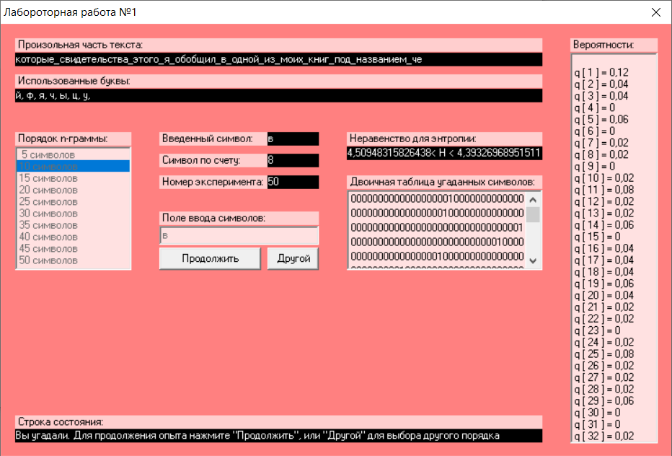

Оцінка значення H(20).

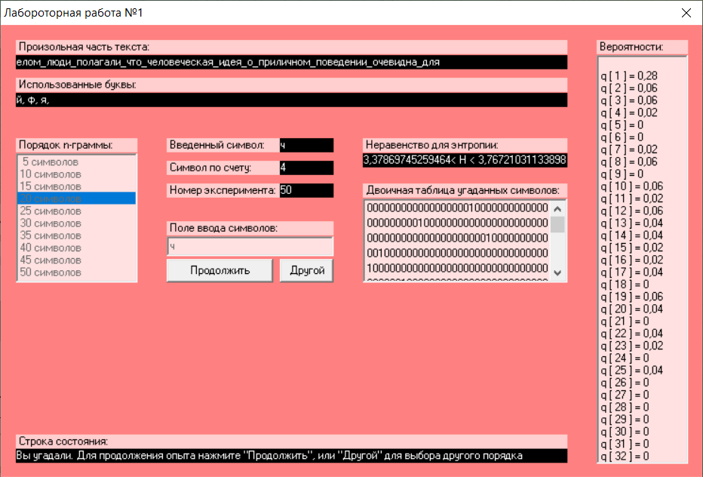

Оцінка значення H(30).

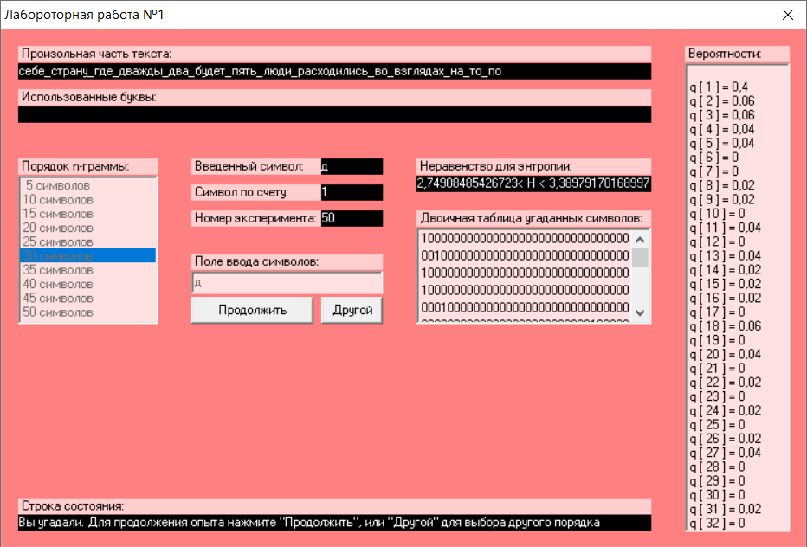

|  |
| --- |
| 4,5094< H(10) <4,3932 |
| 3.3786< H(20) <3.7672 |
| 2.7490< H(30) <3.3897 |

# Оцінка надлишковості російської мови

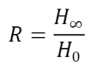

R = 1 - 4.3080/5 = 0,1384

Результат обчислення надлишковості російської мови становить 13.84%.